
Tisková zpráva 11. 7. 2022
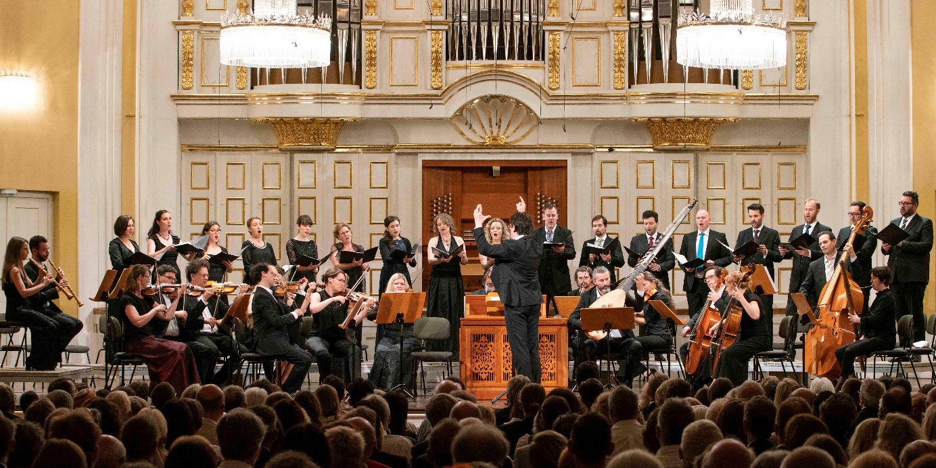
MYSLIVEČKOVO ORATORIUM ABRAHÁM A IZÁK ZAZNÍ V PODÁNÍ COLLEGIA 1704 POPRVÉ NA PRESTIŽNÍM SALCBURSKÉM FESTIVALU
Už popáté se pražský barokní orchestr Collegium 1704 a vokální ansámbl Collegium Vocale 1704 pod vedením dirigenta Václava Lukse představí na festivalu Salzburger Festspiele. Po dílech Bacha, Bibera, Monteverdiho, Stradelly a Zelenky uvede v salcburské premiéře mistrovské dílo Josefa Myslivečka, nejslavnějšího českého operního skladatele 18. století. Myslivečkovo oratorium Abramo ed Isacco (Abrahám a Izák) zazní s vynikajícím mezinárodním obsazením sólistů, které tvoří norská sopranistka Mari Eriksmoen (Isacco), francouzský tenorista Mathias Vidal (Abramo), irská mezzosopranistka Paula Murrihy (Sara), německá sopranistka Nikola Hillebrand (Angelo) a její krajan, barytonista Matthias Winckhler (Gamari). Koncert se koná 23. července 2022 od 18 hodin ve Velkém sálu Mozartea.
„Mám radost, že se nám po řadě vystoupení se světovým repertoárem podařilo prosadit do dramaturgie Salcburského festivalu ryze český program. To, že zazní nejslavnější oratorium právě Josefa Myslivečka, považuji za mimořádnou událost také díky plánované premiéře filmu Il Boemo o životě tohoto skladatele, na jehož vzniku jsme se společně s Collegiem 1704 významně podíleli,“ říká dirigent a umělecký šéf orchestru Václav Luks.

Oratorium Abramo ed Isacco (Abrahám a Izák), původním názvem Isacco, figura del redentore (Izák, postava spasitele), je Myslivečkovo poslední oratorium a patří k naprostým vrcholům celé jeho tvorby. Premiéru mělo ve Florencii v roce 1776 a následujícího roku se uvádělo v Mnichově, u dvora hudbymilovného kurfiřta Maxmiliána III. Josefa. V dějišti Salcburského festivalu zazní v rámci série koncertů s názvem Ouverture spirituelle.
Wolfgang Amadeus Mozart v jednom ze svých dopisů zmínil, že o Myslivečkově oratoriu mluvil „celý Mnichov“ ještě půl roku po tamní premiéře. Oratorium bývalo také mylně označováno za Mozartovu vlastní skladbu. Právě v Mnichově došlo i k poslednímu osobnímu setkání mladého Mozarta s tehdy už těžce nemocným Myslivečkem, o kterém se dochovalo pozoruhodné svědectví v korespondenci rodiny Mozartových.
Mysliveček podle dochovaných informací zkomponoval během sedmi let osm oratorií, kompletní partitury jsou k dispozici pouze ke čtyřem z nich. Collegium 1704 dosud s velkým ohlasem uvedlo velikonoční oratorium La Passione di Gesù Cristo, a to v rámci festivalu Pražské jaro v roce 2013.
Salzburger Festspiele je považován za jeden z nejvýznamnějších festivalů klasické hudby a scénického umění na světě. Koná se v Salcburku od roku 1920 vždy v červenci a srpnu. Festival každoročně uvádí rozmanitý a špičkový program divadelních her, oper a koncertů. Během šesti festivalových týdnů se v Mozartově rodišti koná více než 200 akcí, které navštíví přes 250 000 hostů. Letos se diváci mohou těšit kromě Collegia 1704 na tradiční mozartovský program, Pucciniho, Rossiniho nebo Verdiho opery, ale také třeba na nové nastudování Janáčkovy Káti Kabanové v podání Vídeňské filharmonie a sboru Vídeňské státní opery pod taktovkou Jakuba Hrůši.
Collegium 1704 na Salcburském festivalu vystoupilo poprvé v roce 2015 s provedením ikonické Mše h moll Johanna Sebastiana Bacha. Od té doby je, jako jediný český orchestr, pravidelným hostem festivalu. V roce 2016 nadchlo tamní diváky impozantním dílem Heinricha Bibera psaným právě pro Salcburský dóm, Missou salisburgensis, která byla provedena při příležitosti 1100. výročí salcburské diecéze. Dalším významným počinem orchestru na Salcburském festivalu byla festivalová premiéra vrcholné mše českého skladatele Jana Dismase Zelenky Missa Omnium Sanctorum. Koncert v roce 2018 provázely nadšené ohlasy publika i kritiků volající po častějším uvádění Zelenkových děl v rámci festivalu.
Výpravný celovečerní historický film režiséra Petra Václava Il Boemo o životě a díle Josefa Myslivečka s Vojtěchem Dykem v hlavní roli bude uveden do kin v české premiéře v říjnu tohoto roku. Hudbu k filmu nahrálo Collegium 1704 pod vedením Václava Lukse, který se stal i hudebním poradcem režiséra. Na říjen 2022 připravuje vydavatelství Warner Classics – Erato také vydání soundtrackového CD. Na nahrávce se podílely další hvězdy jako kontraternoristé Philippe Jaroussky, Benno Schachtner, sopranistky Simona Šaturová, Raffaella Milanesi a Emöke Baráth nebo tenorista Krystian Adam.

Další letní evropská vystoupení orchestru:
17 | 8 | 2022 Chopin i jego Europa | Rejcha—Krogulski
Collegium 1704 & Collegium Vocale 1704, Václav Luks – dirigent
19 | 8 | 2022 Chopin i jego Europa | Dvořák—Chopin
Collegium 1704, Václav Luks – dirigent, Lukáš Vondráček – klavír, Mateusz Kowalski – kytara
21 | 8 | 2022 Festival de Torroella de Montgrí | Händel—Zelenka
Collegium 1704 & Collegium Vocale 1704, Václav Luks – dirigent
23 | 8 | 2022 Quincena Musical de San Sebastián | Händel—Zelenka
Collegium 1704 & Collegium Vocale 1704, Václav Luks – dirigent
24 | 8 | 2022 Festival Internacional de Verano de El Escorial, Madrid | Händel—Zelenka
Collegium 1704 & Collegium Vocale 1704, Václav Luks – dirigent
28 | 8 | 2022 Diademus Festival Roggenburg | Bach
Collegium 1704, Václav Luks – dirigent, Benno Schachtner – kontratenor

Přehled koncertů Collegia 1704 v ČR i zahraničí:
https://collegium1704.com/projekty-vstupenky/

Foto: Salzburger Festspiele

KONTAKT
Zdeněk Přidal
PR & marketing
GSM: +420 774 05 1704
Tel.: +420 234 697 959
E-mail: zdenek@collegium1704.com
www.collegium1704.com
www.facebook.com/Collegium1704

